滕州市荆河街道办事处

2023年政府信息公开工作年度报告

荆河街道办事处2023年政府信息公开工作年度报告坚持以习近平新时代中国特色社会主义思想为指导，深入贯彻党的二十大精神，认真落实《中华人民共和国政府信息公开条例》（以下简称《条例》）和滕州市政务公开工作主要任务的要求进行编制。本报告主要包括：主动公开方面、依申请公开工作方面、政府信息管理方面、平台建设方面、监督保障方面、存在的主要问题及改进情况等。现向社会公开滕州市荆河街道办事处 2023年政府信息公开工作年度报告。本报告所列数据的统计时限自2023年1月1日起至2023年12月31日止。

一、总体情况

2023年，荆河街道坚持以习近平新时代中国特色社会主义思想为指导，全面贯彻落实党的二十大精神，深入学习贯彻习近平总书记关于政务公开工作的重要指示批示精神，按照政府信息公开有关要求，以法治思维统筹推进各项工作，牢固树立“以公开为常态，不公开为例外”的理念，把握原则、守住底线、聚焦重点，及时回应社会关切，着力提升公开实效，深化重点领域信息公开，努力提高基层政府信息公开能力和水平，政务公开各项工作有序推进。

1、主动公开。(一)建立健全信息公开制度。对主动公开和依申请公开的范围、形式等作了严格规范，截至2023年底，我街道政府信息公开工作运行正常，全年主动公开政府信息数53条。其中，概况信息类3条，占总数的5.66%；规划计划类1条，占总数的1.89%；政策文件类1条，占总数的1.89%；通知公告类36条，占总数的67.9%；组织管理类9条，占总数17%；主动公开目录2条，占总数3.77%；基层政务公开标准目录1条，占总数1.89%。（二）深化政府信息主动公开。坚持把主动公开作为政府信息公开主渠道，扩大主动公开信息量，细化主动公开范围，及时在政府门户网站公开年度工作要点和规范性文件，接受群众监督，确保与公众密切相关的各类便民服务信息准确，及时发布和更新。

荆河街道办事处2023年主动公开基本信息情况

1. 依申请公开。2023年以来，坚持“归口办理、依法有据、严谨规范、慎重稳妥”的原则，完善受理、审查、处理、答复以及保存备查等各环节流程,保证依申请公开流程科学、程序合法、答复规范，示范指引，真正提升效能、服务于民。2023年，滕州市荆河街道办事处收到政府依申请公开申请2件，上年结转0件，合计2件。2023年，滕州市荆河街道办事处因信息公开被行政复议0件，其中结果维持0件。较2022年相比有所增加。

3、政府信息管理。明确专人管理，加强门户网站日常管理维护和常态化监管，严格落实审核发布制度，确保平台发布信息的准确性和权威性。及时公开政务信息，确保信息公开超过规定时限。进一步规范了主动公开政府信息、依申请公开政府信息等操作流程。加强政府信息管理，明确分工，细化责任，建立了工作考核、社会评议和责任追究等监督保障机制，确保政府信息及时主动公开，信息公开申请及时办理反馈。2023年，本单位未发生因信息公开审查不当或保密审查机构未履行保密审查职责而引起的失泄密情况。

4、政府信息公开平台建设情况。一是保障政务公开网站信息及时发布，加强内容保障和规范管理，安排专人负责日常更新维护，确保信息内容准确、发布规范、更新及时。二是抓好政务公开专区建设，做好政府信息公开专栏设置及主动公开目录整合，设立标识清楚、方便实用的政务公开专区，持续完善专区功能设置，实现制度上墙，放置政府公报，安排工作人员兼任咨询岗，为群众提供办理指引和业务咨询。进一步提升辖区群众满意度。三是积极回应社会关切。在大美荆河公众号设置互动专栏，及时回应民生问题。规范“枣解决、枣满意”平台、12345政务服务便民热线办理流程，成立工作专班，认真分析研判群众诉求，及时回复。

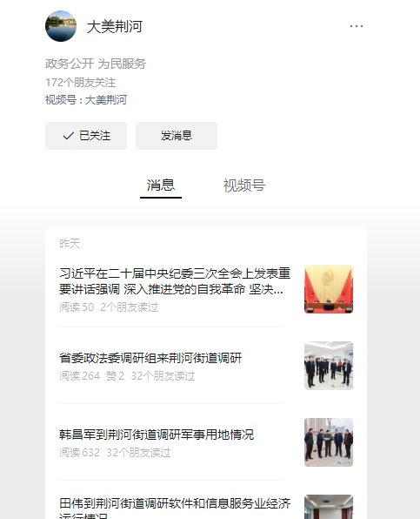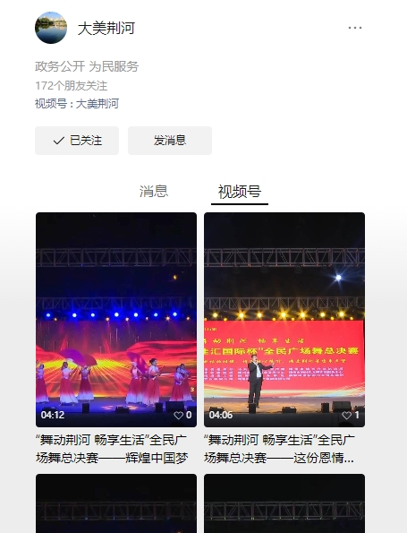

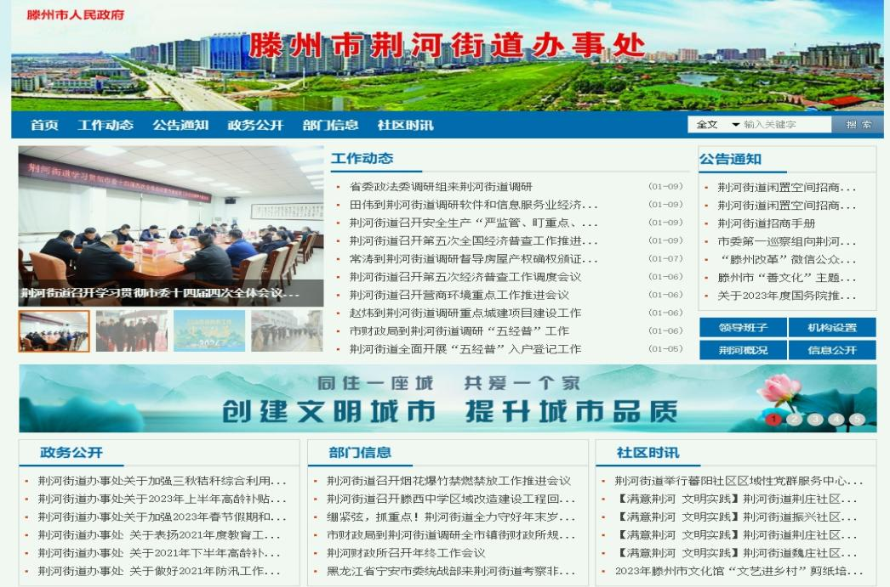

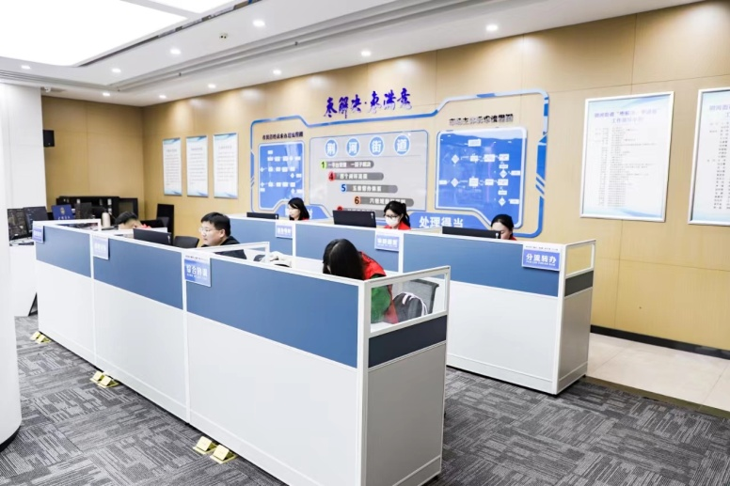

5、监督保障情况。为加强对政府信息公开工作的领导，成立了由党工委副书记、办事处主任为组长，党工委副书记、分管领导为副组长，信息化管理办等多部门组成的领导小组，实行“三级负责制”，建立完善的信息发布登记制度，从日常发布、上级通报等方面做好考核检查，严格按照时限要求回复群众依申请公开内容。认真做好政务公开落实情况的整改工作，对存在的问题及时提出解决办法，抓好反馈问题的整改落实，提升工作效果，推动政务公开工作落到实处。2023年度未进行社会评议，未发生责任追究情况。

二、主动公开政府信息情况

|  |  |  |  |
| --- | --- | --- | --- |
| 第二十条第（一）项 | | | |
| 信息内容 | 本年制发件数 | 本年废纸件数 | 现行有效件数 |
| 规章 | 0 | 0 | 0 |
| 规范性文件 | 0 | 0 | 0 |
| 第二十条第（五）项 | | | |
| 信息内容 | 本年度处理决定数 | | |
| 行政许可 | 0 | | |
| 第二十条第（六）项 | | | |
| 信息内容 | 本年度处理决定数 | | |
| 行政处罚 | 0 | | |
| 行政强制 | 0 | | |
| 第二十条第（八）项 | | | |
| 信息内容 | 本年收费金额（单位：万元） | | |
| 行政事业性收费 | 0 | | |

三、收到和处理政府信息公开申请情况

|  |  |  |  |  |  |  |  |  |  |
| --- | --- | --- | --- | --- | --- | --- | --- | --- | --- |
| （本列数据的勾稽关系为：第一项加第二项之和，等于第三项加第四项之和） | | | 自然人 | 申请人情况 | | | | |  |
| 法人或其他组织 | | | | | 总计 |
| 商业企业 | 科研机构 | 社会公益组织 | 法律服务机构 | 其他 |
| 一、本年新收政府信息公开申请数量 | | | 2 | 0 | 0 | 0 | 0 | 0 | 2 |
| 二、上年结转政府信息公开申请数量 | | | 0 | 0 | 0 | 0 | 0 | 0 | 0 |
| 三、本年度办理结果 | （一）予以公开 | | 0 | 0 | 0 | 0 | 0 | 0 | 0 |
| （二）部分公开（区分处理的，只计这一情形，不计其他情形） | | 0 | 0 | 0 | 0 | 0 | 0 | 0 |
| （三）不予公开 | 1.属于国家秘密 | 0 | 0 | 0 | 0 | 0 | 0 | 0 |
| 2.其他法律行政法规禁止公开 | 0 | 0 | 0 | 0 | 0 | 0 | 0 |
| 3.危及“三安全一稳定” | 0 | 0 | 0 | 0 | 0 | 0 | 0 |
| 4.保护第三方合法权益 | 0 | 0 | 0 | 0 | 0 | 0 | 0 |
| 5.属于三类内部事务信息 | 0 | 0 | 0 | 0 | 0 | 0 | 0 |
| 6.属于四类过程性信息 | 0 | 0 | 0 | 0 | 0 | 0 | 0 |
| 7.属于行政执法案卷 | 0 | 0 | 0 | 0 | 0 | 0 | 0 |
| 8.属于行政查询事项 | 0 | 0 | 0 | 0 | 0 | 0 | 0 |
| （四）无法提供 | 1.本机关不掌握相关政府信息 | 1 | 0 | 0 | 0 | 0 | 0 | 1 |
| 2.没有现成信息需要另行制作 | 0 | 0 | 0 | 0 | 0 | 0 | 0 |
| 3.补正后申请内容仍不明确 | 0 | 0 | 0 | 0 | 0 | 0 | 0 |
| （五）不予处理 | 1.信访举报投诉类申请 | 1 | 0 | 0 | 0 | 0 | 0 | 1 |
| 2.重复申请 | 0 | 0 | 0 | 0 | 0 | 0 | 0 |
| 3.要求提供公开出版物 | 0 | 0 | 0 | 0 | 0 | 0 | 0 |
| 4.无正当理由大量反复申请 | 0 | 0 | 0 | 0 | 0 | 0 | 0 |
| 5.要求行政机关确认或重新出具已获取信息 | 0 | 0 | 0 | 0 | 0 | 0 | 0 |
| （六）其他处理 | 1.申请人无正当理由逾期不补正、行政机关不再处理其政府信息公开申请 | 0 | 0 | 0 | 0 | 0 | 0 | 0 |
| 2.申请人逾期未按收费通知要求缴纳费用、行政机关不再处理其政府信息公开申请 | 0 | 0 | 0 | 0 | 0 | 0 | 0 |
| 3.其他 | 0 | 0 | 0 | 0 | 0 | 0 | 0 |
| （七）总计 | | 2 | 0 | 0 | 0 | 0 | 0 | 2 |
| 四、结转下年度继续办理 | | | 0 | 0 | 0 | 0 | 0 | 0 | 0 |

四、政府信息公开行政复议、行政诉讼情况

|  |  |  |  |  |  |  |  |  |  |  |  |  |  |  |
| --- | --- | --- | --- | --- | --- | --- | --- | --- | --- | --- | --- | --- | --- | --- |
| 行政复议 | | | | | 行政诉讼 | | | | | | | | | |
| 结果维持 | 结果纠正 | 其他结果 | 尚未审结 | 总计 | 未经复议直接起诉 | | | | | 复议后起诉 | | | | |
| 结果维持 | 结果纠正 | 其他结果 | 尚未审结 | 总计 | 结果维持 | 结果纠正 | 其他结果 | 尚未审结 | 总计 |
| 0 | 0 | 0 | 0 | 0 | 0 | 0 | 0 | 0 | 0 | 0 | 0 | 0 | 0 | 0 |

五、存在的主要问题及改进情况。

（一）工作中存在的主要困难和问题。2023年荆河街道政府信息公开工作虽然按时完成相关公开内容，但仍然存在不少困难和问题。主要表现在：一、街道各科室、各社区对政府信息公开的认识仍需要加强；二是信息公开工作人员的业务水平有待于进一步提升；三是公开内容有待进一步贴近民生、服务群众，方便群众查询。社会公众对信息公开知晓度不够高。

（二）下一步改进措施。根据市政府对政府信息公开工作的安排部署及要求，结合街道工作实际我们将进一步加大政府信息公开工作的力度。具体做好以下几个方面工作：一是加强组织领导，规范信息公开流程。进一步建立健全政府信息公开制度，细化信息公开领导小组职能，夯实工作责任。进一步规范信息公开主体和范围，完善信息公开审核流程，做好信息公开前的保密审查工作，保障信息公开工作顺利开展。二是进一步加大政府信息公开工作培训和督促检查力度。及时组织召开政务公开会议，夯实理论基础，增强公开意识，提高各科室、社区履行职责过程中公开政府信息的自觉性，不断提升信息公开工作人员的业务水平，进一步推进政务公开的深入开展。三是依托门户网站做好荆河街道信息公开目录内容管理工作，继续做好微信公众号、视频号的维护建设，不断丰富调整相关板块，进一步提升政务工作的透明度，确保主动公开范围的相关制度文件及时发布。四是积极回应社会关切。依托“枣解决 枣满意”、12345热线平台，及时回应民生问题，规范办理流程，认真办理及时回复。切实保障公民的知情权、参与权和监督权。

六、其他需要报告的事项

1.收取信息处理费情况方面。2023年度，本单位未收取信息处理费；

2.落实上级年度政务公开工作要点情况。对照《滕州市2023年政务公开工作要点》，围绕重点领域信息公开、政策文件、公示公告、基层政务公开标准化规范化建设和工作保障和落实逐项明确责任主体和完成时限。

3.人大代表建议和政协提案办理情况方面。2023年，未承办人大、政协提案；

4.开展政务公开创新方面。荆河街道办事处持续推进政务公开体验区建设等创新形式。

5.本单位政府信息公开工作年度报告数据统计需要说明的事项：无

6.其他有关文件专门要求通过政府信息公开工作年度报告予以报告的事项：无

7.本报告的电子版可在“中国滕州网”（http://www.tengzhou.gov.cn/）网站查询和下载。如对本报告有任何疑问，请与滕州市荆河街道办事处信息化管理办联系。 （地址：山东省滕州市恒源路北首，联系电话：0632—5678638，电子邮箱：[jinghexxhglb@zz.shandong.cn](mailto:jinghexxhglb@zz.shandong.cn)）